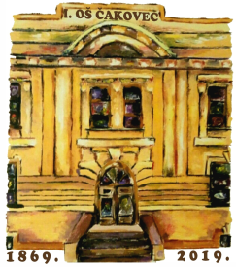
0 I. OSNOVNA ŠKOLA ČAKOVEC
Ulica kralja Tomislava 43
Tel. tajništvo - 040/395-157, pedagog - 040/395-279
tel ravnatelj - 040/395-278
fax. 040/395-096

KLASA: 007-04/23-02/01
URBROJ: 2109-75-01-23-05
Čakovec, 12.5.2023.

PREDMET: 23. sjednica Školskog odbora - SAZIV

23. sjednica Školskog odbora I. osnovne škole Čakovec održat će se u utorak, 16. svibnja 2023. godine s početkom u 12,30 sati u uredu ravnatelja.

Za sjednicu predlažem sljedeći

DNEVNI RED:

- Prihvaćanje zapisnika s 22. sjednice Školskog odbora
- Donošenje Pravilnika o radu I. osnovne škole Čakovec
- Donošenje Pravilnika o organizaciji rada i sistematizaciji radnih mjesta I. osnovne škole Čakovec
- Ostala pitanja

Predsjednik Školskog odbora:
Matija Horvat, v.r.

Privitak:
1. Zapisnik s 22. sjednice Školskog odbora
2. Prijedlog Pravilnika o radu I. osnovne škole Čakovec
3. Prijedlog Pravilnika o organizaciji rada i sistematizaciji radnih mjesta

